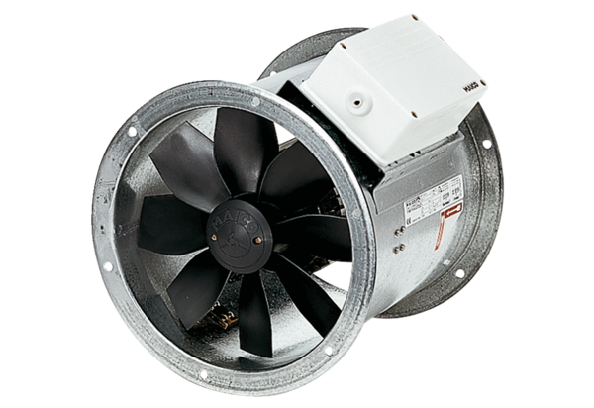Osiowy wentylator kanałowy DZR 30/42 BOpakowanie jednostkowe: 1 sztukaAsortyment: C
Numer artykułu: 0086.0044Producent: MAICO

